
Wijnen Jacobs is een gespecialiseerde wijnhandel met een passie voor kwaliteitswijnen en persoonlijk advies. Al jarenlang selecteren we zorgvuldig wijnen die perfect passen bij elke gelegenheid. Deze technische fiche geeft een overzicht van de specifieke kenmerken van deze wijn, inclusief herkomst, druivensoorten en smaakprofiel.

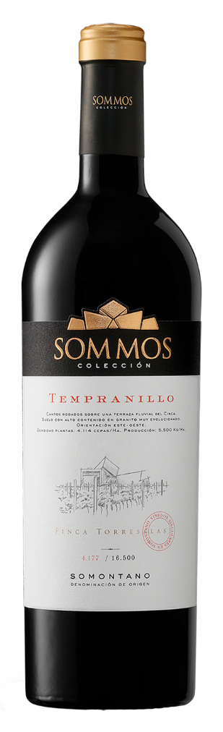
Sommos – Coleccion Tempranillo
HERKOMST | Spanje, DOP Somontano
DRUIVENSOORT | Tempranillo
VINIFICATIE | Gerijpt voor 12mnd in nieuwe Franse vaten
SPECIFICATIE | Frisse rode fruit aroma’s met goede structuur en aanwezige taninnes
ALCOHOLPERCENTAGE | 15%
SERVEERTIP | Rood vlees, wild, gerijpte kazen

WIJNDOMEIN
Bodegas Sommos is een van de belangrijkste eigendommen in de D.O. Somontano met in totaal 355 hectare aan prive wijngaarden. Ook internationaal bekend om zijn schitterende architectuur

